HHCTB-WJ
电流互感器过电压保护器
使用说明书

ZB-HY5W系列
氧化锌避雷器

使用说明书
保定众邦电气有限公司

概述
本公司生产的HY系列避雷器主要用于35KV及以下电压系统，用于保护交流电力系统的电气设备免遭大气过电压和操作过电压损坏。外壳采用硅橡胶浇铸而成，运输过程中不易损坏，增大了放电距离，使用寿命大大加长。

型号说明
附加：W：防污，G：高原
标称放电电流下最大残压KV
额定电压：KV
S：配电Z：电站R：电容
X：线路T：铁路D：电机
F：封闭电器中 O：油中
W：无间隙 C：串联间隙
金属氧化物避雷器
设计序号
标称放电电流KA
复合有机物
H Y - /

环境温度 | 不低于－40℃，不高于＋60℃。
电网频率 | 安装场所的空气中不应含化学腐蚀气体、蒸汽、爆炸性尘埃，如有，在定货时要注明
海拔高度 | 不超过3500m，超出500m可根据实际情况特制
大气条件 | 长期加在避雷器上的电压不能超过其额定电压
承受电压 | 48～52Hz（50Hz系统）、58～62Hz（60Hz系统）。

使用条件

工作原理
氧化锌避雷器是目前国际最先进的过电压保护器。由于其核心元件采用氧化锌电阻片，与传统碳化硅避雷器相比，改善了避雷器的伏安特性，提高了过电压通流能力，从而带来避雷器特性的根本变化。
当避雷器在正常工作电压下，流过避雷器的电流仅有微安级，当遭受过电压时，由于氧化锌电阻的非线性，流过避雷器的电流瞬间达数千安培，避雷器处于导通状态，释放过电压能量，从而有效地限制了过电压对输变电设备的侵害。

常用型号

5KA无间隙避雷器：
型 号 | 额定  电压  （KV） | 最大持续  运行电压  （KV） | 残压（KV） |  |  | 方波冲击  电流耐受 | 大电流  耐 受
 |  |  | 陡坡冲击  电 流 | 操作冲击电 流 | 标准雷电  冲 击
HY5W-3 | 3 | 2.55 | 9.5 | 7.7 | 9 | 100 | 65
HY5W-6 | 6 | 5.1 | 19.0 | 15.4  4 | 18 | 100 | 65
HY5W-9 | 9 | 7.65 | 28.5 | 23.1 | 27 | 100 | 65
HY5W-12 | 12 | 10.2 | 38.0 | 30.8 | 36 | 100 | 65
HY5W-15 | 15 | 12.7 | 47.5 | 38.5 | 45 | 100 | 65
HY5W-18 | 18 | 15.3 | 57.0 | 46.2 | 54 | 100 | 65
HY5W-21 | 21 | 17.0 | 66.5 | 53.9 | 63 | 100 | 65
HY5W-24 | 24 | 19.2 | 76.0 | 61.6 | 72 | 100 | 65
HY5W-27 | 27 | 21.9 | 85.5 | 69.3 | 81 | 100 | 65
HY5W-30 | 30 | 24.4 | 95.0 | 76.5 | 90 | 100 | 65
HY5W-33 | 33 | 26.8 | 104.5 | 84.7 | 99 | 100 | 65
HY5W-36 | 36 | 29 | 114.0 | 92.4 | 108 | 100 | 65
HY5W-42 | 42 | 34.1 | 132.3 | 100.1 | 126 | 100 | 65

10KA无间隙避雷器：

型 号 | 额定电压  （KV） | 最大持续  运行电压  （KV） | 残压（KV） |  |  | 线路放电等 级 | 大电流  耐受
 |  |  | 陡坡冲击  电 流 | 操作冲击  电 流 | 标准雷电  冲 击
HY10W-3 | 3 | 2.55 | 9.5 | 7.7 | 9 | １ | 100
HY10W-6 | 6 | 5.1 | 19.0 | 15.4 | 18 | １ | 100
HY10W-9 | 9 | 7.65 | 28.5 | 23.1 | 27 | １ | 100
HY10W-12 | 12 | 10.2 | 38.0 | 30.8 | 36 | １ | 100
HY10W-15 | 15 | 12.7 | 47.5 | 38.5 | 45 | １ | 100
HY10W-18 | 18 | 15.3 | 57.0 | 46.2 | 54 | １ | 100
HY10W-21 | 21 | 17.0 | 66.5 | 53.9 | 63 | １ | 100
HY10W-24 | 24 | 19.2 | 76.0 | 61.6 | 72 | １ | 100
HY10W-27 | 27 | 21.9 | 85.5 | 69.3 | 81 | １ | 100
HY10W-30 | 30 | 24.4 | 95.0 | 76.5 | 90 | １ | 100
HY10W-33 | 33 | 26.8 | 104.5 | 84.7 | 99 | １ | 100
HY10W-36 | 36 | 29 | 114.0 | 92.4 | 108 | １ | 100
HY10W-42 | 42 | 34.1 | 132.0 | 100.1 | 126 | １ | 100
HY10W-48 | 48 | 39 | 152.0 | 126.0 | 150 | １ | 100
HY10W-54 | 54 | 43 | 171.0 | 139.0 | 162 | １ | 100
HY10W-60 | 60 | 48 | 208.0 | 160.0 | 180 | １ | 100
HY10W-66 | 66 | 52.8 | 230.0 | 172.0 | 198 | １ | 100

主要产品选型表

型号 | 避雷器  额定  电压 | 系统  标称  电压 | 持续  运行  电压 | 直流1mA  参考  电压 | 标称放电流下残压 | 陡波  冲击  残压 | 2Ma  操作  通流  容量 | 使用场所
 | KV | KV | KV | KV | KV | KV | KV
HY1.5W-0.28/1.7 | 0.28 | 0.22 | 0.24 | 0.6 | 1.3 | - | 75 | 低压
HY1.5W-0.5/2.6 | 0.5 | 0.38 | 0.42 | 1.2 | 2.6 | - | 75
HY5WS-3.8/17 | 3.8 | 3 | 2 | 7.5 | 17 | 19.6 | 100 | 配电（S）
HY5WS-7.6/30 | 7.6 | 6 | 4 | 15 | 30 | 34.5 | 100
HY5WS-10/30 | 10 | 6 | 8 | 15 | 30 | 34.5 | 100
HY5WS-12.4/50 | 12.7 | 10 | 6.6 | 25 | 50 | 57.5 | 100
HY5WS-17/50 | 17 | 10 | 13.6 | 25 | 50 | 57.5 | 100
HY5WZ-3.8/13.5 | 3.8 | 3 | 2 | 7.2 | 13.5 | 14.5 | 200 | 电站（Z）
HY5WZ-7.6/27 | 7.6 | 6 | 4 | 14.4 | 27 | 31 | 200
HY5WZ-10/27 | 10 | 6 | 8 | 14.4 | 27 | 31 | 200
HY5WZ-12.7/45 | 12.7 | 10 | 6.6 | 24 | 45 | 51.8 | 200
HY5WZ-17/45 | 17 | 10 | 13.6 | 24 | 45 | 51.8 | 200
HY5WZ-42/134 | 42 | 35 | 23.4 | 73 | 134 | 154 | 400
HY5WZ-51/134 | 51 | 35 | 40.8 | 73 | 134 | 154 | 400
HY5WZ-100/260 | 100 | 110 | 78 | 145 | 260 | 291 | 400,600
HY10WE-100/260 | 100 | 110 | 78 | 145 | 260 | 291 | 400,800
HY2.5WD-3.8/9.5 | 3.8 | 3 | 2 | 5.7 | 9.5 | 10.7 | 400 | 旋转电机（D）
HY2.5WD-7.6/19 | 7.6 | 6 | 4 | 11.2 | 19 | 21.9 | 400
HY2.5WD-12.7/31 | 12.7 | 10 | 6.6 | 18.6 | 31 | 35.7 | 400
HY5WR-3.8/13.5 | 3.8 | 3 | 2 | 7.2 | 13.5 | 14.8 | 400 | 电容（R）
HY5WR-7.6/27 | 7.6 | 6 | 4 | 14.4 | 27 | 30.8 | 400
HY5WR-10/27 | 10 | 6 | 8 | 14.4 | 27 | 31 | 400
HY5WR-12.7/45 | 12.7 | 10 | 6.6 | 24 | 45 | 51 | 400
HY5WR-17/45 | 17 | 10 | 13.6 | 24 | 45 | 51 | 400
HY5WR-51/134 | 51 | 35 | 40.5 | 73 | 134 | 154 | 400
HY1.5W-2.4/6 | 2.4 | 3.2 | 1.9 | 3.4 | 6 | - | 5 | 电机中性点（D）
HY1.5W-4.8/12 | 4.8 | 6.3 | 3.8 | 6.8 | 12 | - | 10
HY1.5W-8/19 | 8 | 10.5 | 6.4 | 11.4 | 19 | - | 15.9
HY1.5W-60/144 | 60 | 110 | 48 | 85 | 144 | - | 135 | 变压器中性点
HY1.5W-72/186 | 72 | 110 | 58 | 103 | 186 | - | 174

尺寸图
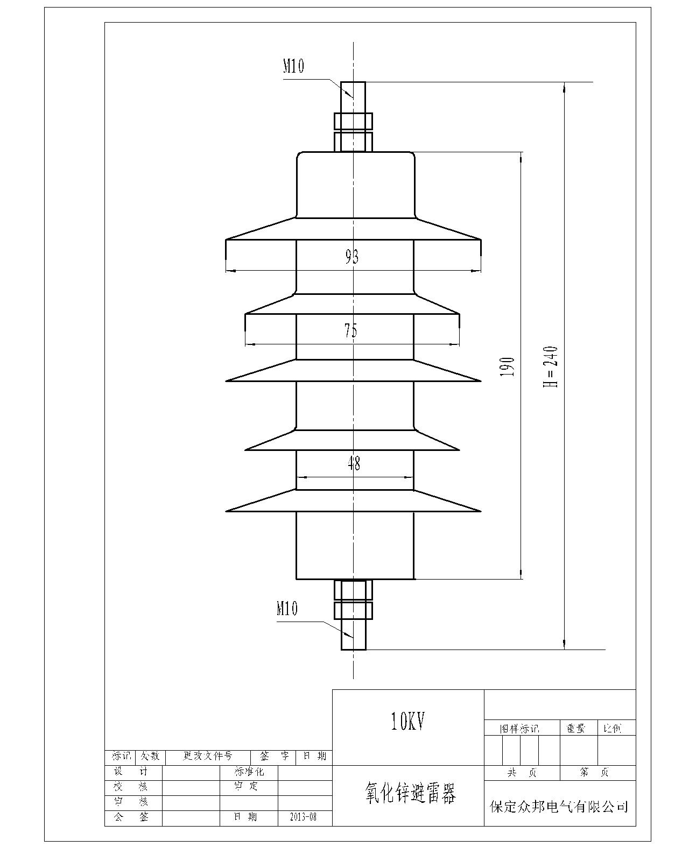
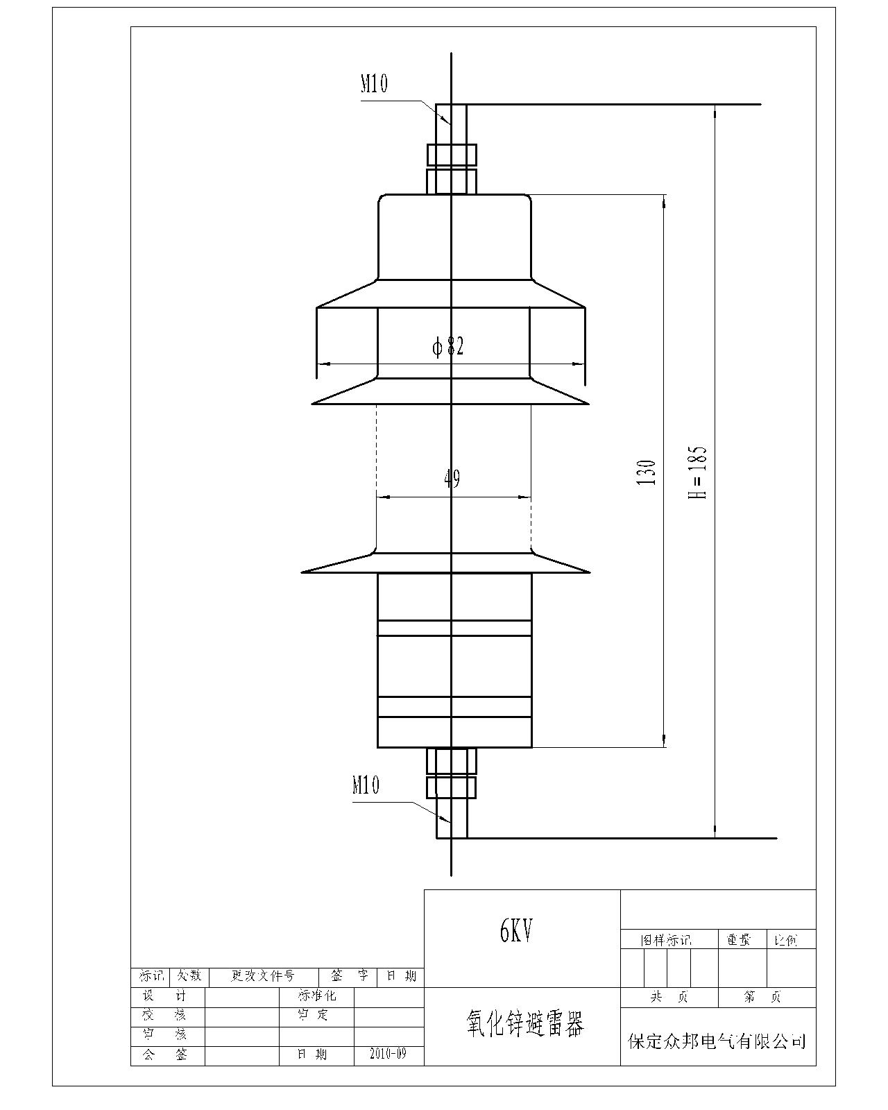
10kV氧化锌避雷器
6kV氧化锌避雷器

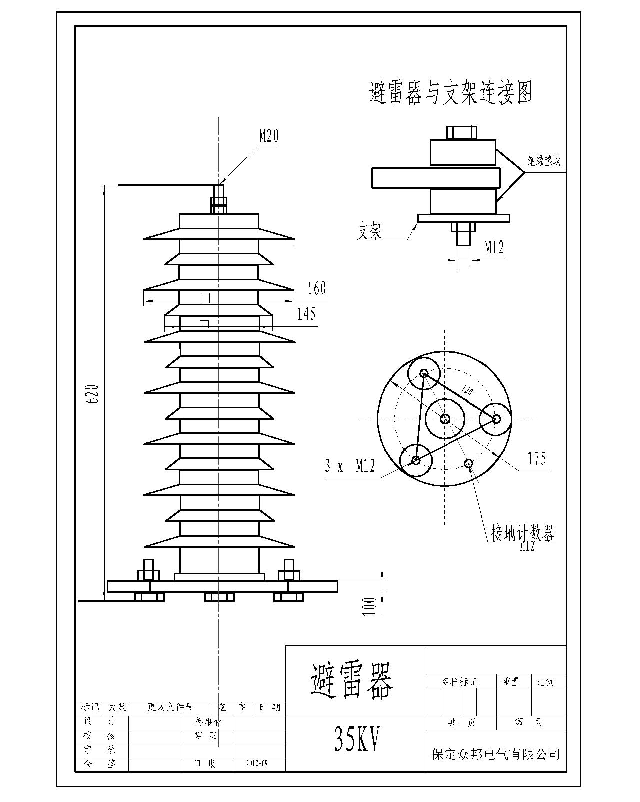
35kV氧化锌避雷器

服务指南与订货须知
服务宗旨
客户满意，是我们的责任；持续改进，是我们的义务。
具体事宜
如用户有特殊要求应在订货时提出；
从购买之日起一年内免费维修!

订货须知
装置型号：____________
装置数量：____________
如有特殊要求，请定货时予以说明

注：由于技术不断更新，产品规格和配置如有变化，请以实际供货说明书为准

电话：0312-3320110 技术电话：0312-3320112
传真：0312-3320222
网址：http://www.bdzhongbang.com
邮箱：13513285660@139.com
地址：河北省保定市高开区火炬产业园

